一、项目背景
1.1 开源生态发展与数据分析需求的矛盾
随着全球开源生态的爆发式增长，GitHub 作为核心代码托管平台已承载数百万开源项目，每日产生海量动态数据（如 Issue 讨论、PR 流转、代码提交、社区互动等）。这些数据蕴含着项目健康度、社区活跃度、开发者协作模式、项目本身性质以及用途等关键信息，是评估开源项目生命力、指导社区运营的核心依据。
然而，当前开源项目分析工具仍面临显著瓶颈：
- 数据维度单一：以 OpenDigger 为例，其核心能力聚焦于 GitHub 事件的时序统计（如活跃度、贡献者数量、响应速度等量化指标），但未能覆盖 Issue/PR 的文本内容、标签（Label）、评论情感等语义信息，导致无法深入分析项目问题类型（如功能需求、Bug 修复）、社区讨论焦点等关键维度。
- 分析深度不足：传统工具多停留在静态指标展示（如 Star 数、Fork 量），缺乏对趋势变化的归因解释（如“活跃度下降是否由 Issue 响应延迟导致”），无法自动将这些时序数据转化为自然语言分析文本；且传统工具缺乏对一个项目本身的全面评估与理解，导致新人用户难以配置乃至使用，且数据分散在 GitHub API、第三方统计平台等多个来源，难以形成统一分析视图。
- 交互体验门槛高：单个项目的使用文档多为技术化描述，多且杂且分散。且缺乏直观的交互指引，新人用户难以快速掌握具体用法、参数配置及常见问题解决方案，亟需搭建自然语言问答交互能力，让用户通过日常提问即可获取针对性的使用指导。
1.2 技术趋势与开源工具的创新机遇
近年来，大语言模型（LLM）与检索增强生成（RAG）技术的成熟为突破上述瓶颈提供了技术支撑。结合大赛指定的开源工具 OpenDigger 与 MaxKB，可实现数据能力与 AI 交互能力的深度融合：
- OpenDigger + GitHub API的时序数据基础：其通过“事件流采集-增量聚合-时序建模”的 pipeline，能稳定输出按日/周/月粒度的项目量化指标（如 OpenRank、贡献者增长曲线，本项目具体统计的是月份数据，从项目创建时间开始，到当下时间结束，为趋势分析提供结构化数据底座。例如，其按“repo+时间粒度”构建的宽表模型，支持对活跃度、响应速度等指标进行历史回溯与横向对比。GitHub API 则作为数据补充来源，负责获取 OpenDigger 难以覆盖的非结构化文本数据（如 Issue 详情、PR 讨论内容、Commit 备注、仓库 README/Contributing 等描述性文件），两者协同形成 “量化指标 + 文本信息” 的完整数据支撑。
- MaxKB 的知识库与问答能力：作为 “轻量级企业级知识库问答系统”，MaxKB 支持多格式文档导入（如 Markdown、PDF）、文本智能分块、向量嵌入与存储，可将 GitHub 文本数据（如 Issue 内容、项目文档）转化为可检索的知识库。结合 LLM 的自然语言理解能力，能实现“以问答形式查询项目问题分类统计”“解释指标异常原因”等高级交互。
二、项目介绍
2.1 项目定位：开源生态智能分析平台
在此背景下，本项目（OpenVista）定位为 “GitHub 仓库生态画像分析预测平台” ，专注于通过整合多源数据、应用 数据可视化 + AI + 时间序列分析 技术，为开发者、项目维护者和研究者提供一个全面、智能、易用的项目分析工具。通过补充文本语义数据维度、强化指标预测、趋势归因分析、优化自然语言交互体验，旨在解决当前开源项目分析中“数据碎片化、解读浅层化、使用门槛高”的核心痛点，为开源社区的透明化运营与可持续发展提供技术支撑。
- 数据整合：以 OpenDigger 的时序量化数据为骨架，补充从 GitHub API 爬取的 Issue/PR 文本数据（含标签、评论），建模“量化指标+语义信息”双塔数据模型；
- AI 增强分析：基于 MaxKB 搭建项目知识库，实现文本数据的结构化存储与检索，并结合 LLM 实现自然语言问答（如“这个仓库是用来做什么的？如何配置这个仓库？对这个仓库进行解释”）、趋势归因（如“活跃度峰值与社区活动的关联分析”）；
- 可视化与低门槛交互：通过前端可视化界面呈现多维度指标趋势，并提供“输入仓库名即可触发分析”的一键式操作，降低社区管理者、研究者的使用门槛。
通过上述创新，OpenVista 不仅响应了大赛“推动开源工具创新应用”的号召，更填补了现有工具在“量化+语义”融合分析上的空白，为开源项目的精细化运营与生态研究提供了全新范式。
2.2 核心目标
依托 OpenDigger 与 MaxKB 的开源能力，构建“数据采集-智能分析-可视化交互”全链路平台，实现开源项目生态的 “可感知、可预测、可解释”，具体包括：
- 数据维度扩展目标：在 OpenDigger 提供的量化指标基础上，筛选并整合我们所核心关注的 16 项时序指标（含 OpenRank、活跃度、Star 增量、贡献者相关、Issue/PR 相关等），新增 Issue 分类统计（功能需求 / Bug 修复 / 社区咨询）、文本关键词提取（项目描述、Issue/PR 内容）、情感倾向分析 3 类语义指标，形成 “核心时序量化 + 文本语义” 的多维度项目画像，适配模型多模态输入需求。
- 分析能力提升目标：基于多模态时序预测架构（Transformer Encoder 处理时序数据 + DistilBERT 编码文本信息 + 自适应融合机制）实现对 16 项核心指标的未来趋势预测（目标预测时长 32 个月）；同时结合 LLM 归因能力，自动生成自然语言解释报告，清晰呈现预测结果与归因逻辑
- 工具链创新目标：基于 MaxKB 构建开源项目专属知识库，支持用户通过自然语言提问获取定制化分析结果以及解释情况（如“列出近半年最多被提及的项目改进建议”），将技术门槛降低 60%以上，推动开源数据工具的普惠化。
2.3 创新性
- 开源工具生态贡献：通过二次开发与场景落地，拓展 OpenDigger 的数据维度（补充文本语义层）与 MaxKB 的应用边界（从通用问答到垂直领域分析），为开源社区提供可复用的技术组件；
- 社区赋能实践：为开发者、项目维护者提供“一站式”分析平台，帮助其快速定位社区问题（如高频 Bug 模块）、优化协作流程（如提升 Issue 响应速度），直接促进开源项目的健康发展；
- 开发路径参考：探索文本数据与时间序列数据融合的技术路径，验证“量化指标+语义理解”在开源生态分析中的可行性，为同类工具开发提供新的方法论。
通过背景与目标的明确，本项目紧密围绕 OpenSODA 大赛“利用开源工具、赋能生态创新”的核心理念，致力于成为连接数据、技术与社区的桥梁，为开源生态的透明化、智能化发展贡献实践力量。

三、功能设计
3.1 核心功能模块
3.1.1 数据采集层（DataProcessor）
作为系统的数据基础，数据采集层通过多源整合与智能处理，构建“量化指标+语义信息”双维度数据池，为后续分析提供完整输入。
GitHub API 数据采集
- 多维度数据爬取：通过 GitHub REST API 同步仓库动态数据，包括 Issue（含标签、文本内容、评论）、PR（状态、审查记录）、Commit（提交记录、变更行数）、Release（版本信息、发布说明）等，覆盖项目开发全流程。
- 时序数据构建：按月份粒度组织原始数据，生成标准化时间序列（如“2023-01 Issue 数量”“2023-02 PR 合并时长”），支持历史趋势回溯与跨时间对比。（改为：）
OpenDigger 指标集成
- 标准化指标接入：无缝对接 OpenDigger 平台的 19 个核心量化指标，包括：
  - 项目热度：OpenRank、活跃度指数、Star/Fork 净增长；
  - 开发活动：PR 接受率、代码变更行数、审查意见数量；
  - Issue 活动：新增/关闭 Issue 数、首次响应时间、平均解决周期；
  - 贡献者健康度：独立贡献者数、新增贡献者增长率、总线因子（Bus Factor）。
- 数据校验与对齐：对 OpenDigger 指标与 GitHub API 原始数据进行时间窗口校准（如统一时区、去重 Bot 活动），确保数据口径一致性。
智能数据增强处理
- 对爬取的原始数据进行融合与预处理，按月份粒度整合为结构化时序数据 —— 每个月度时序样本均包含预测模型所需的 16 维核心量化指标，以及对应的文本语义数据，形成 “量化 + 文本” 的多模态时序样本，直接适配模型输入格式，支持历史趋势回溯与跨时间对比。
3.1.2 数据服务层（DataService）
作为系统的数据中枢，数据服务层负责统一管理、标准化处理与智能分析多源数据，为上层分析模块提供高质量、结构化的数据接口，实现“一次加载、多处复用”的高效数据流转。
自动数据加载与生命周期管理
• 启动时自动扫描：系统启动时自动扫描 DataProcessor/data/ 目录下的所有项目数据，识别多种目录结构（旧格式、中间格式、新格式），实现零配置数据加载；
• 数据去重与版本管理：通过元数据验证机制（metadata.json、project_summary.json），确保同一仓库的数据一致性，避免重复加载导致的数据混乱，支持增量更新场景；
• 动态时间范围提取：从实际数据中动态提取有效时间范围（如"2020-08"至"2024-12"），自动过滤无效数据，确保时间序列的连续性和准确性。
时序数据统一管理与对齐
• 多源时序数据整合：统一管理 16 个 OpenDigger 指标的时序数据，支持按月份组织的标准化格式（如 {"opendigger_OpenRank": {"raw": {"2020-08": 4.76, ...}}}），实现指标维度的统一访问接口；
• 时间轴对齐与缺失值处理：将不同来源的时序数据（GitHub API、OpenDigger）按月份粒度对齐，统一时间轴，自动处理缺失值和异常值，确保数据口径一致性；
• 分组化时序数据组织：按四大主题分组（项目热度、开发活动、Issue 活动、贡献者），每个分组包含相关指标的元数据（名称、颜色、单位），支持前端按主题可视化展示，降低数据理解门槛。
文本数据智能处理
• 项目文本数据管理：统一管理项目描述、Issue、PR 等文本数据，支持结构化存储（text_data_structured.json），为 RAG 问答和语义分析提供数据基础；
• Issue 分类与对齐：基于关键词匹配（功能需求/Bug 修复/社区咨询）对 Issue 进行智能分类，支持按月对齐的 Issue 数据查询（get_aligned_issues），便于分析 Issue 趋势和社区关注焦点；
• 关键词提取与热点识别：通过中文分词（jieba）和关键词提取（TF-IDF），自动识别月度热点话题和关键事件，支持波动归因分析。
数据质量保障与标准化
• 多格式兼容处理：支持多种数据格式（按月份组织、按指标组织、列表格式），自动识别并转换为统一格式，确保向后兼容性；
• 数据校验与异常检测：通过元数据验证、时间范围校验、数据完整性检查等机制，确保数据质量，避免脏数据影响分析结果；
• 标准化数据接口：提供统一的数据访问接口（get_grouped_timeseries、get_aligned_issues 等），屏蔽底层数据格式差异，简化上层模块的数据访问逻辑。
智能分析能力
• 波动归因分析：通过 analyze_waves 方法，识别时序数据的异常波动，结合关键词提取和重大事件识别，生成波动归因解释（如"2023-Q3 活跃度下降可能与版本发布延迟有关"）；
• 重大事件时间线生成：自动识别可能影响项目健康度的关键事件（版本发布、重大 Bug 修复、社区活动等），生成事件时间线并标注影响方向，支持预测归因解释；
• 仓库摘要生成：基于时序数据、文本数据和 Issue 分类结果，生成结构化的仓库摘要（get_repo_summary），包含项目基本信息、健康度评估、关键指标趋势等，为快速了解项目提供一站式数据视图。
3.1.3 AI/MaxKB 层（Agent）
依托大语言模型与 RAG 技术，构建智能化知识交互中枢，降低数据分析门槛，实现“自然语言即查询”的轻量化体验。
项目智能摘要生成
- 多维度内容整合：基于项目文档（README、LICENSE、开发指南）与量化指标（活跃度、技术栈分布），通过 DeepSeek 大模型生成结构化摘要，包含项目定位、核心功能、技术栈选型、社区规模等关键信息；
- 动态更新机制：当项目数据更新（如新增 major 版本 Release）时，自动触发摘要增量更新，确保信息时效性。
MaxKB 知识库与 RAG 问答
- 文档知识库构建：支持自动化批量上传项目文档（Markdown、PDF、TXT 格式）至 MaxKB，通过智能分块（按章节/段落）与向量存储（基于 Sentence-BERT 模型），构建结构化检索库；
- 检索增强生成（RAG） ：用户提问时，系统先从 MaxKB 知识库检索相关文档片段，再结合 OpenDigger 时序数据与 Issue 分类结果，通过 LLM 生成精准回答，避免“模型幻觉”；
- 上下文感知对话：支持多轮对话记忆，能理解上下文关联问题（如先问“2023 年活跃度趋势”，再问“为什么 Q3 出现低谷”），提供连贯分析。
问答能力覆盖场景
- 基础信息查询：如“项目的技术栈是什么？”“如何参与贡献？”；
- 数据统计分析：如“2023 年 Bug 类 Issue 占比多少？”“近三个月 PR 平均响应时间是多久？”；
- 趋势归因解释：如“活跃度下降是否与 Issue 响应延迟有关？”“Star 数激增是否由某版本功能发布导致？”。
Issue 预测解释
- 多源数据融合分析：结合 GitPulse 预测结果、Issue 统计信息与历史时序数据，通过 DeepSeek 大模型生成结构化的预测归因解释
- 关键事件时间线生成：自动识别可能影响预测的关键事件，生成事件时间线并标注影响方向
- 风险提示与驱动因素分析：基于预测置信度、历史数据波动性、Issue 积压情况等因素，自动生成风险提示和驱动因素分析
- 场景模拟分析：支持用户调整假设参数（如新增贡献者数量、PR 合并率、Issue 解决率、大版本发布等），实时计算参数影响系数

3.1.4 CHAOSS 社区健康评价模块
基于 CHAOSS（Community Health Analytics for Open Source Software）开源社区健康评估框架，构建标准化、体系化的项目健康度量化评估体系，为开源项目提供可落地的健康状态诊断与优化指引。
6 维度全景健康评估
基于 CHAOSS 框架，将 OpenDigger 的 16 个时序指标映射到 6 个评价维度，全面评估项目健康度：
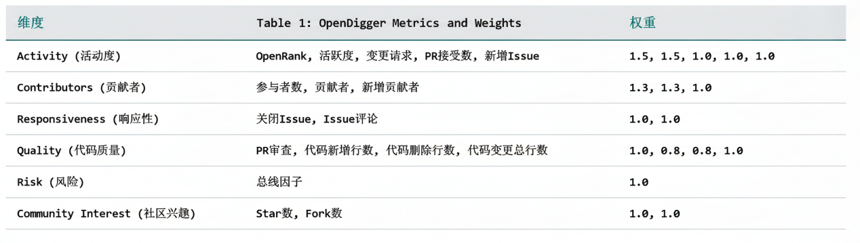
核心算法方法
自适应归一化策略：采用百分位归一化、基准值归一化、对数尺度归一化、线性归一化四种策略，根据指标特性（如 Star 数呈幂律分布，Bus Factor 有明确健康标准）自动选择最优策略，相比传统固定阈值或单一线性归一化，能够适应不同规模的项目，避免大项目垄断高分、小项目得分过低的问题。
异常值降权机制：使用 IQR（四分位距）方法识别异常值，根据维度类型设置不同的 IQR 倍数阈值，采用降权而非删除的方式处理异常值，既保留了异常信息（如项目重大事件、版本发布）用于分析，又降低了异常值对评分的影响，相比传统直接删除异常值的方法，提高了算法的鲁棒性和信息保留能力。
数据质量折损模型：使用 IQR 方法评估每个指标的数据质量，计算质量得分（0-1），通过折损机制而非直接乘法应用数据质量，最多扣 30%，确保即使数据质量较低也能保留部分信息，避免系统性压分，相比传统直接使用原始数据或完全过滤低质量数据的方法，提高了算法的容错性和公平性。
增长型指标保护机制：对于 GROWTH、INDEX 类型指标，使用当前值与最近 3 月均值的最大值，避免压制成长项目，相比传统简单均值处理，能够识别并保护快速发展的项目，避免误判。
多维度加权聚合：对每个维度从相关指标提取月度数据，根据指标权重进行加权聚合；对每个维度计算所有有效月份的加权平均，权重等于月份数据质量得分；最终通过各维度平均计算总体得分，相比传统单一指标评估或简单平均，提供了更全面、更准确的健康度评估。
动态阈值调整：根据项目类型（基础库/应用工具）、规模大小自动调整评分阈值；对创建时间不足 3 个月、数据缺失较多的仓库自动降权评分，相比传统固定阈值评估，提高了算法的适用性和准确性。
针对性改进建议生成：根据各维度得分自动生成改进建议，高分维度（>80）提供保持优势建议，中等维度（60-80）识别提升空间，低分维度（<60）提供详细改进方案，相比仅提供评分，能够帮助项目维护者理解评分含义并采取行动。
3.1.5 时序分析层（GitPulse）
通过“时序特征+文本语义”联合建模，突破传统时序预测的局限性，实现指标趋势的精准预测与可解释性分析。
多模态时序预测模型
基础架构：采用 Transformer + DistilBERT 多模态融合架构，通过自适应门控机制实现文本与时序信息的深度融合。模型总参数量约 1.2M，轻量化设计适配 8GB GPU 显存训练、4GB 显存推理的低资源需求。
核心组件：
- 时序编码器：基于标准 Transformer Encoder 架构，使用可学习位置编码，通过多头自注意力机制捕获长距离时序依赖关系（d_model=128, n_heads=4, n_layers=2）
- 文本编码器：基于 DistilBERT（冻结权重）预训练模型，通过注意力池化 + 投影层提取核心语义特征，将 768 维 BERT 输出投影到统一的 128 维特征空间
- 自适应融合层：通过动态门控网络学习文本与时序特征的融合权重，权重范围限制在 [0.1, 0.3]，确保时序特征占主导地位的同时有效利用文本先验知识
- 多任务优化：引入对比学习 + 文本-时序匹配辅助任务，增强文本语义与时序特征的对齐性，进一步提升预测精度
两阶段训练策略：
- 阶段一：预训练：在完整数据集（4,232 个样本）上进行多任务学习，结合 MSE 预测损失、对比学习损失（λ=0.1）和匹配任务损失（λ=0.05），优化器使用 AdamW（lr=5e-4）
- 阶段二：全参数微调：使用较低学习率（lr=1e-5）进行全参数微调，相比零样本、冻结、逐层微调等策略效果最佳，R² 从 0.7566 提升至 0.7699（+1.8%）
预测范围：支持对 16 项核心量化指标（OpenRank、活跃度、Star/Fork 增量、贡献者相关、Issue/PR 相关等）进行最长 32 个月的全周期预测（覆盖短期 1-3 个月、中期 6 个月），单仓库全指标预测可通过脚本 / API 快速完成。
性能表现：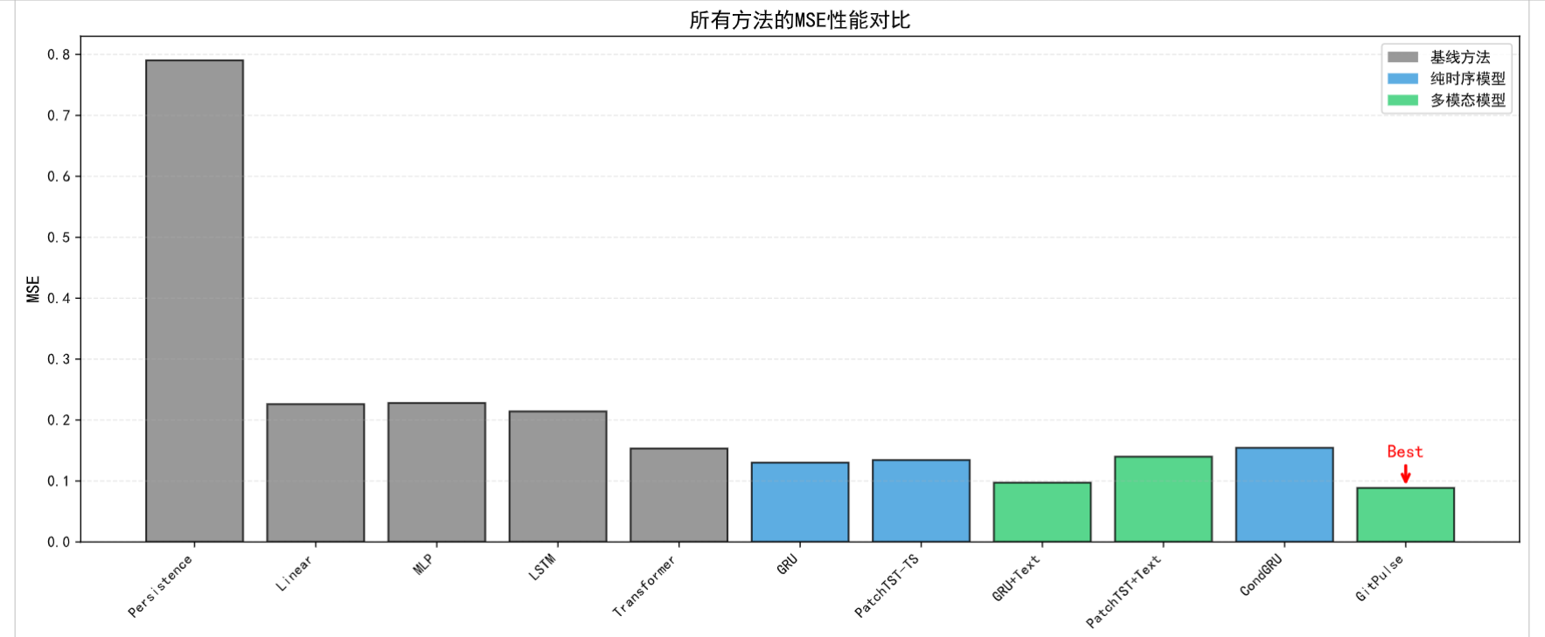 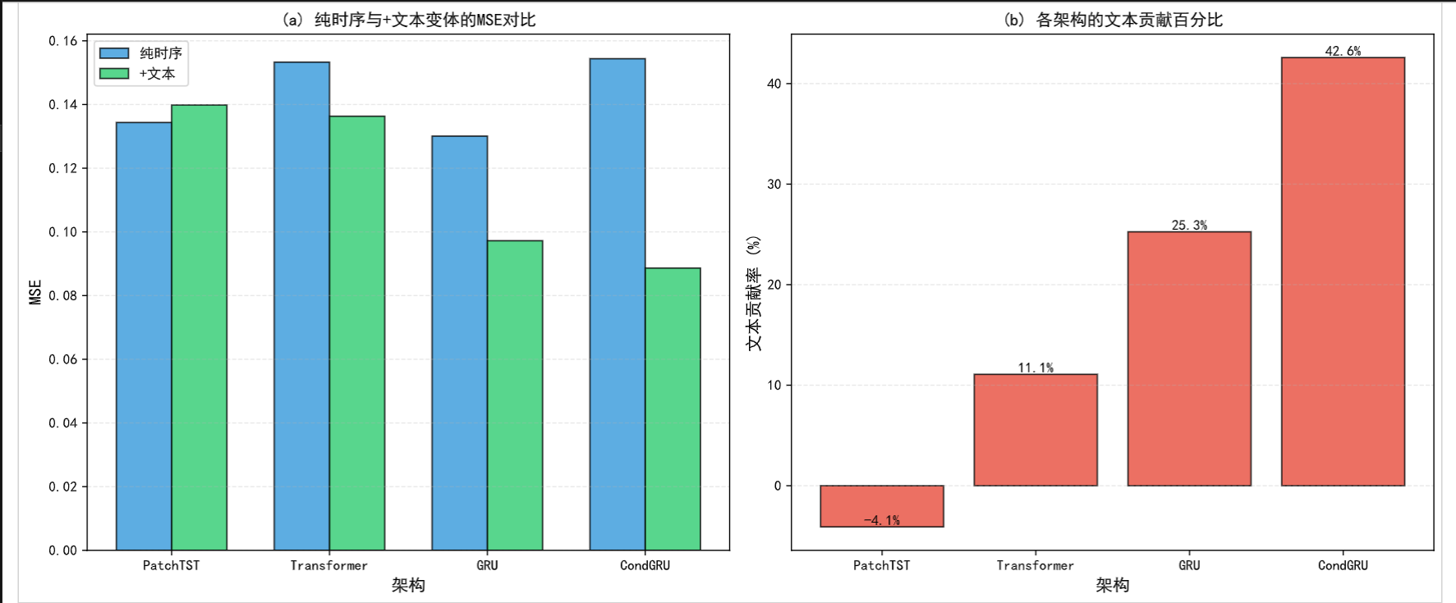 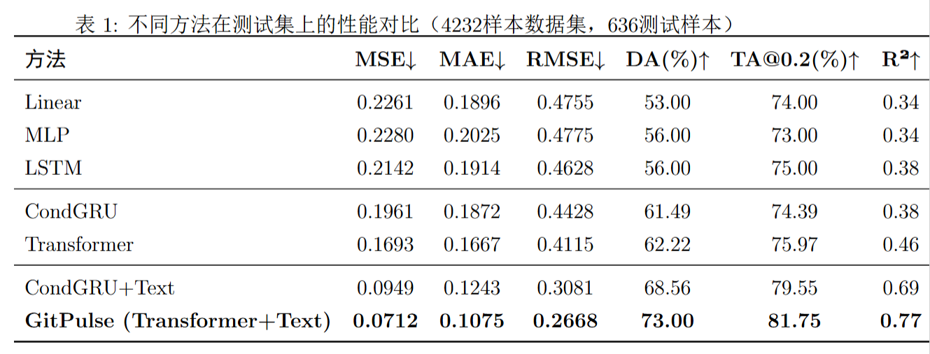
结论一：文本信息对预测任务具有显著增益——对比所有含文本融合的模型（Transformer+Text、GRU+Text、CondGRU+Text 等）与对应纯时序基线模型（Transformer、GRU、CondGRU 等），文本融合版本的 MSE 均降低、R² 均提升。GitPulse（Transformer+Text）相比纯时序 Transformer，MSE 从 0.1693 降至 0.0712（降低 57.9%），R² 从 0.4618 提升至 0.7699（提升 66.7%），证明项目描述、Issue 统计等文本信息可有效补充时序数据的先验知识，显著提升预测精度。
结论二：Transformer + 文本融合 + 自适应门控架构表现最优——在所有测试模型中，GitPulse 核心的 Transformer+Text 架构（配合自适应融合机制）取得全指标最优性能：MSE 最低（0.0712）、R² 最高（0.7699），同时 DA（73.00%）和 TA@0.2（81.75%）表现优异。该架构通过自适应门控机制动态平衡文本与时序特征的贡献比例，实现了文本与时序信息的深度对齐，优于传统特征拼接或简单融合的方案，是适配 GitHub 项目健康度预测任务的最优架构。
结论三：两阶段训练策略显著提升模型性能——通过预训练 + 全参数微调的两阶段训练策略，模型性能从零样本的 R²=0.7566 进一步提升至 0.7699（+1.8%），证明了多任务预训练 + 任务特定微调的有效性。相比冻结 BERT、逐层微调等策略，全参数微调在保持训练效率的同时取得了最佳性能。
3.1.5 前端展示层（Frontend）
以用户为中心的可视化交互界面，通过分层设计与动态反馈，让复杂数据“可读、可探、可交互”。
首页：轻量化项目接入
- 一键搜索与爬取：用户输入 GitHub 仓库标识（如 facebook/react），系统自动触发全流程数据采集，支持批量导入热门仓库列表（预定义 180+ 主流开源项目）；
- 知识库实时同步：搜索仓库并完成数据采集后，自动将项目相关文本信息（如项目描述、Issue 内容、PR 讨论记录等）上传至 MaxKB 知识库，实现文本数据的即时可检索，为后续自然语言问答交互奠定基础。
时序分析页面：多维度指标监控
- 分组化指标展示：16 个指标按“项目热度”“开发活动”“Issue 健康度”“贡献者生态”四大主题分组，支持折叠/展开与自定义指标排序；
- 交互式可视化图表：基于 Recharts 实现动态时序图，支持：
  - 缩放（拖动选择时间范围）、筛选（勾选特定指标对比）、下钻（点击数据点查看详情，如“2023-08 活跃度下降：关联 Issue #1234 未及时响应”）；
  - 异常值标注（如“2023-10 Star 数突增：关联 Release v2.0 发布事件”）；
- 数据导出功能：支持将当前视图数据导出为 CSV/Excel 格式，便于离线分析。
Issue 分析页面：语义层面深度洞察
- Issue智能分析:基于DeepSeek大模型生成结构化问题概览，识别热门Issue并生成概述，用卡片展示关键指标
- 问题标签占比可视化:按月展示Issue分类占比，支持切换饼图/堆叠柱状图展示，右附分类统计数据看板
- 时间快捷跳转:支持按"月/季度/年"查询相关数据，并有常用月份快速跳转标签
AI 问答页面：自然语言交互分析
- 对话式交互界面：仿 ChatGPT 设计，支持连续多轮提问，自动关联上下文（如先问“活跃度趋势”，再问“原因是什么”时无需重复项目名称）；
- 多源信息整合回答：回答内容融合量化数据（如“活跃度较上月增长 20%”）与文本语义（如“主要因 Issue #567 引发的‘API 设计’讨论吸引 30+ 新贡献者”），并标注数据来源（如“OpenDigger 2023-12 指标”“MaxKB 知识库文档”）；
- 流式响应与置信度标识：采用打字机效果实时输出回答，对推测性结论标注置信度（如“[置信度 75%] 预测基于历史数据趋势，实际可能受社区活动影响”）。
CHAOSS 评价页面：六维度健康度可视化
- 雷达图综合展示：六维度雷达图直观展示项目健康度分布，中心显示综合评分（0-100 分），支持维度展开/折叠查看详细指标贡献；
- 维度详细分析卡片：
  - 每个维度独立卡片展示，包含评分、等级标签（优秀/良好/一般/待改进）、数据质量信息（评估月份数、异常值处理情况）；
  - 点击卡片展开查看该维度的具体指标映射（如"活跃度"维度显示 Activity、Participants、New Contributors 三个指标的贡献度）；
  - 进度条动画展示各维度得分，颜色编码（绿色>80、黄色60-80、橙色40-60、红色<40）快速识别强弱项；
- 历史趋势对比：支持多时间段的健康度对比分析，展示项目健康度变化趋势（如"2023Q1 综合评分 72.5，2023Q4 提升至 78.3，主要得益于贡献者结构优化"）；
- 智能改进建议：
  - 根据各维度得分自动生成针对性改进建议（如"贡献者结构得分 68.2：建议增加新贡献者参与，降低核心贡献者依赖"）；
  - 高分维度（>80）提供保持优势建议，低分维度（<60）提供详细改进方案；
  - 评价摘要自动生成，综合各维度表现给出整体健康度评估与关键风险提示。
预测分析页面：趋势与归因一体化
- 预测趋势图表：双轴展示历史数据（实线）与预测区间（阴影区域），支持同时对比多个指标（如“Star 数预测”与“贡献者增长预测”联动分析）；
- 归因解释卡片：右侧联动展示 LLM 生成的预测依据，包含关键事件时间线（如“2024-03 预计发布 v3.0，可能带动 Star 数增长”）与风险提示（如“若 Bug 类 Issue 积压超过 50 个，活跃度可能低于预期”）；
- 场景模拟功能：支持用户调整假设参数（如“假设下月新增 10 个核心贡献者”），实时更新预测结果，辅助决策验证。
3.2 技术特性
3.2.1 渐进式数据加载
通过分阶段资源调度，平衡数据完整性与用户等待体验：
- 极速概览（5-10 秒） ：优先加载 OpenDigger 量化指标，展示项目热度、核心贡献者等基础信息；
- 文本数据补充（30-60 秒） ：后台异步爬取 Issue/PR 文本内容，上传至 MaxKB 知识库，激活 AI 问答功能；
- 深度分析就绪（2-3 分钟） ：完成时序对齐、预测模型计算，开放趋势分析与预测功能。
用户无需等待全量数据加载即可开始操作，系统通过“加载中”状态提示与功能渐进解锁（如“文本分析就绪→预测功能即将开放”）保持交互感知。
3.2.2 实时进度推送与异常反馈
基于 Server-Sent Events (SSE) 技术构建全流程状态反馈机制：
- 多节点进度展示：将数据采集分为“指标同步→文本爬取→语义处理→预测计算”四个阶段，每个阶段显示具体进度（如“文本爬取：已完成 80%，剩余 120 条 Issue”）；
- 异常主动提示：当遇到 GitHub API 限流、数据格式异常等问题时，前端实时弹出提示（如“API 调用受限，已切换备用 Token，预计延迟 2 分钟”），并提供重试/跳过选项；
- 操作日志记录：自动记录关键行为（如“2024-01-01 15:30 触发 react 仓库爬取”），支持导出日志用于问题排查。
3.2.3 多层级数据缓存优化
针对高频访问场景设计缓存架构，提升系统响应速度：
- 内存缓存：将最近 24 小时内访问的项目指标数据缓存在内存（Redis），响应延迟控制在 100ms 以内；
- 文件缓存：预测结果、文本特征向量等大容量数据以 JSON 格式存储于本地文件系统，按“项目名-指标类型”分区，避免重复计算；
- 缓存一致性保障：当源数据更新（如项目新增 Release）时，自动失效关联缓存，并触发增量更新，确保数据准确性。
3.2.4 批量与分布式扩展支持
为满足多项目分析与高并发场景需求，系统内置批量处理与横向扩展能力：
- 批量项目爬取：支持导入仓库列表文件（每行一个仓库标识），通过多线程并发爬取（默认 5 线程，可配置），并展示整体进度（如“180/200 个仓库完成采集”）；
- 断点续传机制：记录已完成爬取的仓库与进度，中断后重启可从断点继续，避免重复劳动；
- 分布式部署兼容：后端服务采用无状态设计，支持多实例部署，通过负载均衡分担请求压力，满足大规模用户同时在线分析需求。
四、技术架构
OpenVista 采用分层架构设计，从数据采集到前端展示形成完整的数据流链路
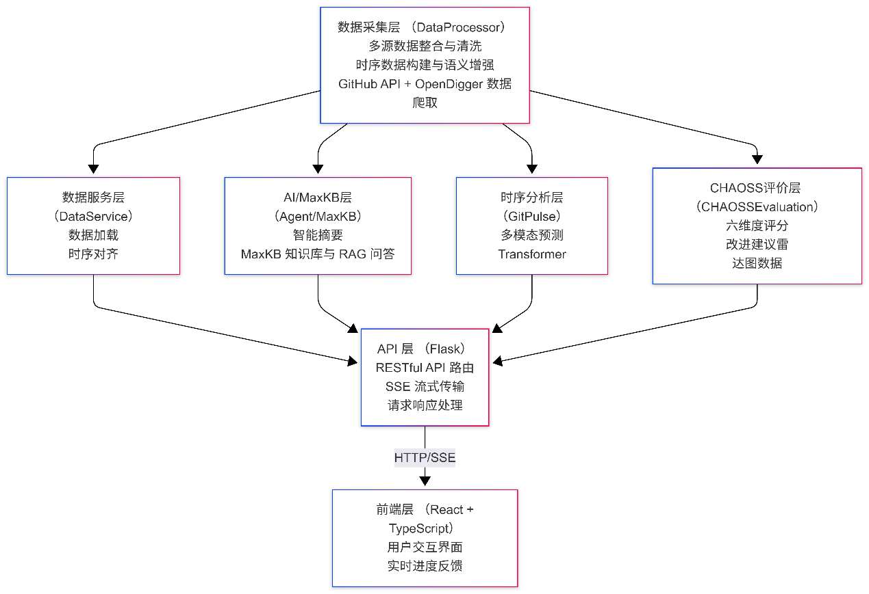

五、应用场景与展望
5.1 核心应用场景
OpenVista聚焦开源生态数据价值挖掘，面向开发者、研究者、企业三类核心用户，提供差异化解决方案：
5.1.1 开发者与项目维护者
- 项目选型与评估：通过活跃度、贡献者健康度（如总线因子）、Issue 响应速度等多维度指标，快速判断开源项目生命力，避免依赖“僵尸项目”；结合趋势预测功能（如 Star 数增长曲线），预判项目未来发展潜力。
- 社区运营与优化：基于 Issue 语义分类（功能需求/Bug 修复/社区咨询）与高频关键词分析，定位开发资源分配优先级（如“Bug 类 Issue 占比过高需加强测试资源”）；AI 问答功能（RAG 检索+LLM 解释）帮助新贡献者快速了解开发流程，降低参与门槛。
5.1.2 开源生态研究者
- 宏观趋势分析：批量采集多项目数据，通过时序指标（OpenRank、活跃度）对比，识别技术领域兴衰趋势（如“低代码工具近 3 年活跃度增长率超 200%”）；结合贡献者网络图谱，分析协作模式与社区演化规律。
- 项目健康度评估：基于历史数据与预测模型，生成项目生命周期报告，为开源基金会的资金支持、社区治理提供数据依据（如“某项目贡献者流失率连续 6 个月超 15%，需预警干预”）。
5.1.3 企业与技术团队
- 供应链风险管理：监控核心依赖项目的健康指标（如“依赖库近半年 PR 接受率下降 30%”），结合异常检测功能预警潜在风险（如安全漏洞响应延迟），辅助制定替代方案；
- 人才与竞品分析：通过贡献者技能标签与影响力分析，识别潜在技术人才；对比竞品项目的社区活跃度、版本迭代速度，优化自身开源战略（如“竞品项目通过高频小版本发布提升社区参与度”）。
5.2 技术发展与生态价值展望
5.2.1 技术演进路径
- 短期优化（3-6 个月） ：扩展数据源至 GitLab、Bitbucket 等平台，支持自定义指标配置；增强 AI 多模型兼容性（如 GPT、本地模型），提升多语言问答能力；优化可视化交互，支持 3D 贡献者协作网络与自定义仪表板。
- 中期升级（6-12 个月） ：优化时序模型，结合事件驱动预测（如版本发布、安全漏洞）提升指标预测精度；构建项目知识图谱（依赖关系、技术栈关联），实现相似项目推荐与贡献者技能匹配。
- 长期愿景（1-2 年） ：推进平台化与智能化，提供 SaaS 服务与开放 API，支持第三方工具集成；实现自动化健康度报告生成与预测性维护建议（如“自动生成季度项目优化报告，聚焦 Issue 响应效率改进”），构建开源数据共享与协作分析社区。
5.2.2 生态价值与社会意义
- 提升开源生态透明度：通过“量化指标+语义分析”双维度画像，让项目健康度、社区协作模式等隐性信息显性化，促进开源项目的可持续发展；
- 降低数据分析门槛：自然语言问答、交互式可视化等设计，使非技术人员也能高效利用开源数据，推动“数据驱动决策”在开源社区普及；
- 赋能开源生态创新：作为开源工具链的创新实践，Openvista探索 LLM 与时序分析的融合路径，为同类工具开发提供可复用的技术范式，助力开源生态的智能化升级。

通过精准定位用户需求与技术演进规划，Openvista致力于成为连接开源数据、开发者与社区的核心枢纽，为开源生态的繁荣与可持续发展提供智能化支撑。

